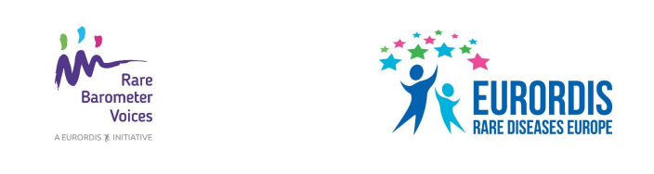
Subject: Exprimați-vă părerea despre îngrijirea pe care o primiți pentru boala dvs.!
Vă invităm să completați noul Sondaj Rare Barometer H-CARE și să vă spuneți părerea cu privire
la asistența medicală pe care o primiți pentru boala rară de care suferiți.
Faceți clic aici pentru a participa la acest scurt sondaj de opinie. Este disponibil în 23 de limbi și este deschis oricărei persoane, din orice țară din lume, care suferă de o boală rară, precum și membrilor familiei și îngrijitorilor. Sondajul nu ar trebui să dureze mai mult de zece minute și se va închide la data de 29 martie 2020.
Aceasta este o inițiativă non-profit instituită de patru Rețele europene de referință asociate bolilor renale, pulmonare și urogenitale și sindroamelor de risc genetic tumoral, cu sprijinul EURORDIS Rare Barometer Voices. Aceste rețele virtuale implică furnizori de servicii medicale din toată Europa și se asigură că expertiza medicală călătorește dincolo de granițe, astfel încât pacienții să nu fie nevoiți
să o facă. EURORDIS-Rare Diseases Europe este o alianță non-guvernamentală condusă de pacienți,
a peste 800 de organizații pentru pacienți cu boli rare din peste 70 de țări.
Prin intermediul întrebărilor referitoare la subiecte legate de opțiunile pe care le aveți sau nu în ceea ce privește tratamentul pe care îl primiți, dacă primiți îngrijire la nivel emoțional, cât și fizic și privind experiența dvs. asociate îngrijirii de urmărire după ce ați efectuat o vizită la un cadru medical, vom putea măsura și înțelege mai bine nivelul satisfacției dvs. față de asistența medicală pe care o primiți. Părerile dvs. vor ajuta spitalele care fac parte din Rețelele europene de referință să vă ofere o asistență medicală mai bună dvs. sau persoanei pe care o aveți în îngrijire. Puteți găsi informații suplimentare despre acest sondaj aici.
Veţi fi informat/ă în legătură cu rezultatele sondajului în urma participării şi vom împărtăşi aceste rezultate cu factorii de decizie pentru a aduce schimbarea în comunitatea bolilor rare.
Datele dumneavoastră de contact vor fi arhivate în mod securizat şi accesate doar de către echipa noastră de cercetare. Toate informațiile transmise sunt complet confidențiale și anonimizate și sunt conforme cu Regulamentul general privind protecția datelor (RGPD).
Vă mulțumim anticipat pentru participare – cu cât mai multe persoane răspund și își comunică experiențele, cu atât vocea noastră va fi mai puternică!

